Desconocido

### Mostrar texto

Además de dibujar formas, también puedes escribir en el lienzo utilizando la función create_text . Esta función sólo toma dos coordenadas -las *posiciones* *x e* *y* del texto- junto con un parámetro con nombre para el texto a mostrar. En el código siguiente, creamos nuestro lienzo como antes y luego mostramos una frase situada en las coordenadas ( 150, 100 ). Guarda este código como *texto.py :*

from tkinter import *  
tk = Tk()  
canvas = Canvas(tk, width=400, height=400)  
canvas.pack()  
canvas.create_text(150, 100, text='There once was a man from Toulouse,')

La función create_text puede tomar otros parámetros útiles, como un color de relleno del texto. En el código siguiente, llamamos a la función create _text con las coordenadas ( 130, 120 ), el texto que queremos mostrar y un color de relleno rojo:

canvas.create_text(130, 120, text='Who rode around on a moose.', fill='red')

También puedes especificar la *fuente* , o el tipo de letra utilizado para el texto mostrado, como una tupla con el nombre de la fuente y el tamaño del texto. Por ejemplo, la tupla para la fuente *Times* de tamaño 20 es ( 'Times', 20 ). En el código siguiente, mostramos el texto utilizando la fuente *Times* de tamaño 15, la fuente *Helvetica* de tamaño 20 y la fuente *Courier* de tamaños 22 y 30:



canvas.create_text(150, 150, text='He said, "It\'s my curse,', font=('Times', 15))  
canvas.create_text(200, 200, text='But it could be worse,', font=('Helvetica', 20))  
canvas.create_text(220, 250, text='My cousin rides round', font=('Courier', 22))  
canvas.create_text(220, 300, text='on a goose."', font=('Courier', 30))

[La Figura 10-15](ch10.xhtml#ch10fig15) muestra el resultado de estas funciones utilizando las tres fuentes especificadas en cinco tamaños diferentes.

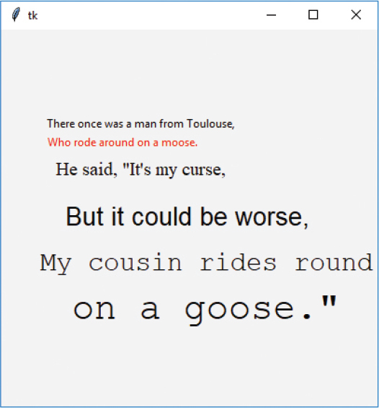

*Figura 10-15: Dibujar texto con tkinter*

[anterior](ch10_10.html)[Subtema 11 de 17: (Ver todo)](ch10.html)[siguiente](ch10_12.html)